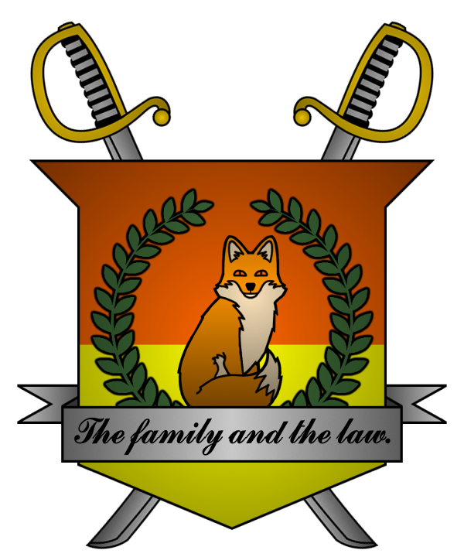

УКАЗ №009
Императора
Мобианской Империи
О заключении союза

Я, Император Мобианской Империи Майлз I Прауэр, граф Лондона
и Лорд-Протектор мобианских лисиц, пользуясь своими полномочиями,
на основании и во исполнение Конституции Мобианской Империи, указываю:

1. Признать бессрочное членство Мобианской Империи в военно-политическом блоке «Союз за сохранение традиций» и принятие государством условий манифеста ССТ, в том числе военное и политическое сотрудничество с иными государствами – членами блока;
2. Заключить бессрочный союз с нацией Valhalla на условиях взаимного добровольного военного сотрудничества и содействия в борьбе против общих врагов.

Контроль за исполнением указа возлагаю на себя. Данный указ приобретает юридическую силу с момента публикации.

Император Мобианской Империи Майлз I Прауэр.
Дата: 23/09/2021.
Подпись:


